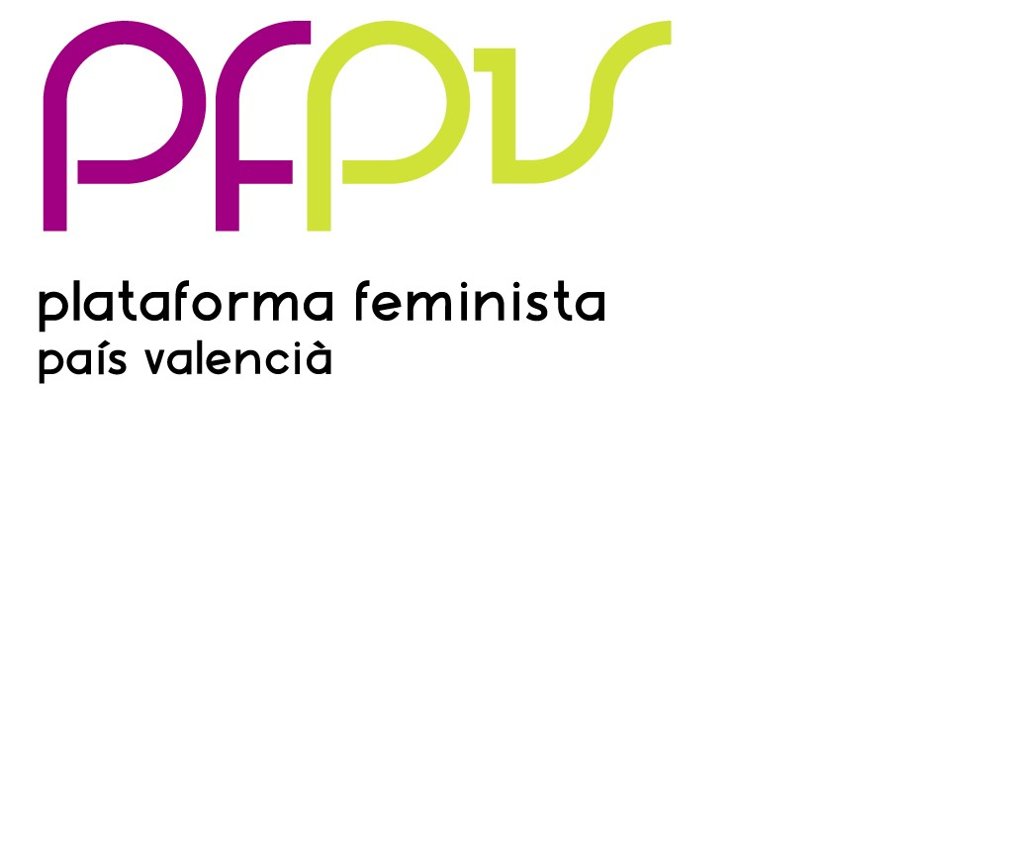
LA PLATAFORMA FEMINISTA DE VALENCIA EXIGE AL GRUPO MUNICIPAL DEL PSPV- PSOE LA RETIRADA INMEDIATA DE LA PROPUESTA DE ORDENANZA MUNICIPAL SOBRE PROSTITUCIÓN

La Plataforma Feminista de Valencia, compuesta por más de 20 organizaciones y entidades sociales y asociaciones feministas, rechaza y solicita la retirada de la propuesta de ordenanza municipal contra la prostitución defendida por el portavoz del grupo municipal del PSPV-PSOE, Joan Calabuig, y pactada con el PP desde el mes de enero del presente año.
La Plataforma Feminista de Valencia denuncia que el borrador de la nueva ordenanza consensuado por el PP-PSOE no pretende proteger ni regular la prostitución, ni tampoco prohibirla con carácter general, si no mediante sanciones prohibir la prostitución callejera por entender que la misma afecta a la “seguridad ciudadana y al ejercicio de los derechos de otras personas” y con ello limitando y excluyendo el uso de los espacios públicos por las mujeres especialmente.
Para la Plataforma Feminista de Valencia, la ordenanza muestra contradicciones, ya que la norma por un lado prohibe el ofrecimiento, solicitud y /o aceptación de servicios sexuales retribuidos, y después indica que no se sanciona a las personas que ejercen la prostitución. ¿Quienes ofrecen los servicios sexuales? Evidentemente quienes ejercen la prostitución, porque los proxenetas ya se encuentran sancionados penalmente.
Por otro lado, la sanción a aplicar va a depender de la voluntad del policía local correspondiente, dado que la interpretación de dicha exclusión o limitación de los diferentes usos del espacio público, es extremadamente ambigua. Por otro lado, La gran ambigüedad en cuanto fijar criterios sancionadores hace injusta la ordenza, ya que serán las y los agentes de policía quienes tengan de delimitar "apariencia", "practicas que supongan limitar compatibilidad de uso de los espacios publicos" etc. concediendo un gran poder discrecional a la Policia Local.
La Plataforma Feminista de Valencia denuncia que en definitiva estas medidas sancionadoras no van encaminadas a erradicar la prostitución porque suponen un mayor perjuicio para quienes la realizan. La rapidez en la negociación para evitar la intervención de la policía local, las pone en mayor debilidad, al carecer del tiempo necesario para la negociación de sus servicios. Las excluye a espacios menos protegidos donde pueden ser más vulnerables a situaciones de violencia de género, exclusión social y explotación; dado que hará que quienes realicen la actividad de forma libre mediante la prostitución callejera, puedan pasar a depender de los empresarios de alterne, locales no autogestionados, o incluso facilitar que puedan caer en manos de mafias o proxenetas; dificultando adicionalmente el acceso y trabajo de las asociaciones que trabajan con estas personas. La norma deja aún en mayor vulnerabilidad a las mujeres inmigrantes en situación irregular, que serán todavía más perseguidas de lo que lo son actualmente y representan un porcentaje muy elevado de la prostitución callejera.
Tampoco dicha ordenanza “protege” a las menores, dado que sanciona la práctica sexual en la vía pública únicamente si es retribuida, en caso contrario, no.
Por último, se incluye en esta ordenanza un supuesto plan social que determina que “a través de los servicios sociales se informará y ayudará a toda persona que ejerza el trabajo sexual en el término municipal y que quiera abandonar su ejercicio”. Con independencia de si se considera oportuno o no esta propuesta, la misma debería venir corroborada primero por una partida presupuestaria a tales fines, porque sino este plan queda en un vacío total de contenido.
En definitiva para la Plataforma Feminista de Valencia esta es una ordenanza con dos finalidades. Por un lado, la recaudación mediante la imposición de sanciones económicas, y por otro la “limpieza de calles y barrios de prostitución”, criminalizando y abocando a la exclusión social a uno de los colectivos con menos derechos y protección. La Plataforma Feminista de Valencia solicita la inmediata retirada de esta ordenanza, y la convocatoria de una mesa técnica donde estén representadas la pluralidad de entidades y posiciones que trabajan con estas personas.
Esta misma postura de rechazo y denuncia ya la ha manifestado públicamente en estos días Lambda, colectivo de lesbianas, gais, transexuales y bisexuales, la Federación de asociaciones de vecinos/as de Valencia y la Cimera Social del Pais Valencià.
Valencia, 15 de abril de 2013.

Mariana Ureña Torres y Macu Gimeno Mengual), coportavoces de la Plataforma Feminista de Valencia.

